Как подать заявление на государственную услугу по принятию решения о признании гражданина нуждающимся в срочных социальных услугах через портал «Госуслуги»
Краевое государственное казенное учреждение «Управление социальной защиты населения»
Инструкция по подаче заявления через Единый портал государственных и муниципальных услуг (функций) на государственную услугу по принятию решения о признании гражданина нуждающимся в срочных социальных услугах (далее - Портал «Госуслуги»)

Для подачи заявления на портале «Госуслуги» Вы можете:

1 вариант - использовать QR-код:
1.1 Навести экран устройства (смартфона) на имеющийся QR-код.

1.2 В данном случае, сервис автоматически переведет Вас на портал Госуслуги для авторизации (ввода логина и пароля), минуя поиск нужной Вам услуги, Вы попадаете непосредственно на путь «Признание гражданина нуждающимся в соцобслуживании», нажать «Начать» и продолжать действовать по предложенному пути, начиная с пункта «4» данной инструкции.

2 вариант - перейти по ссылке https://gosuslugi.ru/600212/1:

2.1 В данном случае, сервис автоматически переведет Вас на портал Госуслуги для авторизации (ввода логина и пароля), минуя поиск нужной Вам услуги, Вы попадаете непосредственно на путь «Признание гражданина нуждающимся в соцобслуживании», нажать «Начать» и продолжать действовать по предложенному пути, начиная с пункта «4» данной инструкции.

3 вариант - зайти на портал «Госуслуги» https://www.gosuslugi.ru:

3.1 Авторизоваться на портале, ввести логин (номер телефона, либо СНИЛС, либо адрес электронной почты) и пароль.

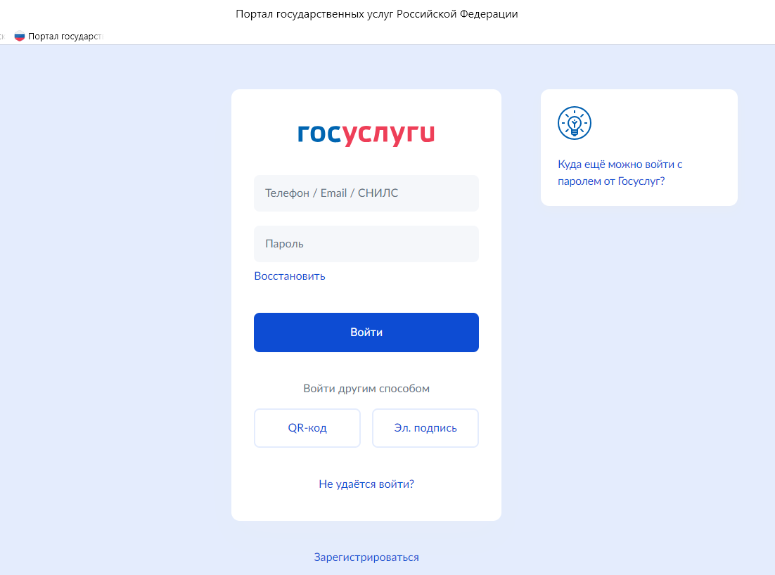

3.2. При поиске с умным ассистентом нажать на изображение лупы в верхней строке интерфейса портала, либо через робота Макса: нажать кнопку «Найти услугу».

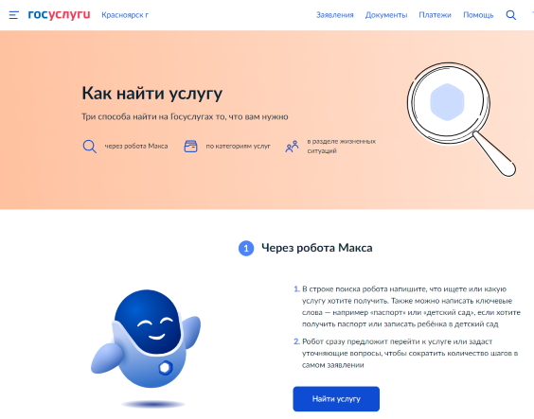

3.3. В строку поиска ввести наименование государственной услуги «Социальное обслуживание».

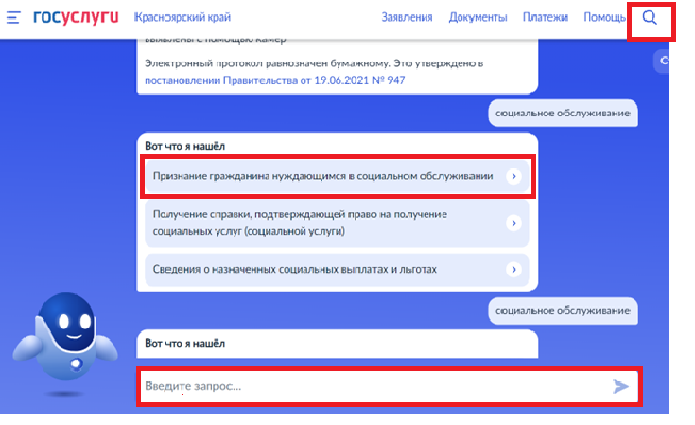

3.4 Нажать на ссылку «Признание гражданина нуждающимся в социальном обслуживании», предложенную роботом Максом.

4 - действовать по предложенному пути «начать»:

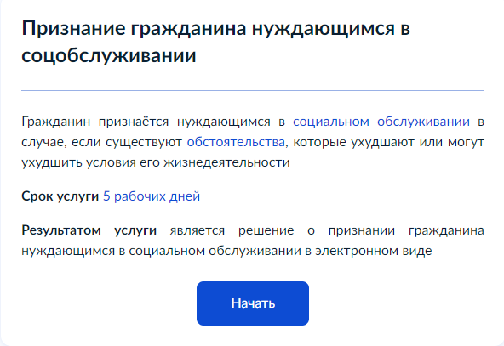

5 - выбрать вариант предоставления услуги (социальное обслуживание на дому):

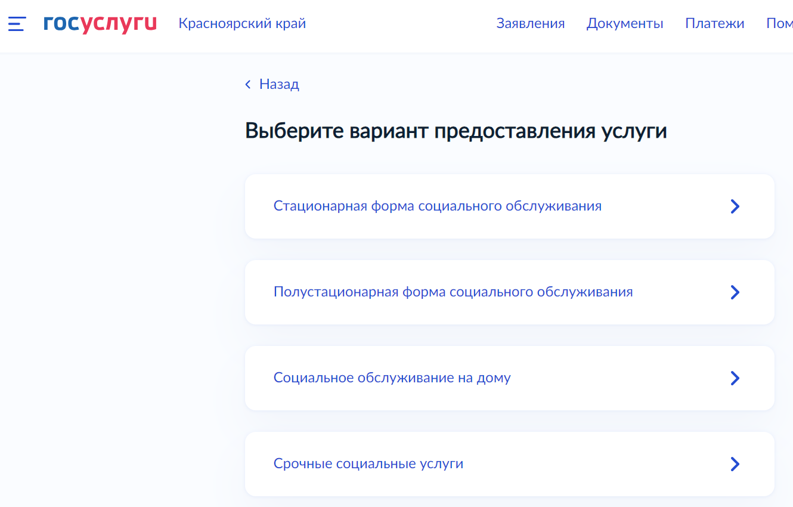

6 - выбрать обстоятельство, ухудшающее условия жизнедеятельности лица, нуждающегося в социальном обслуживании:
Представлен перечень обстоятельств, определенный Федеральным законом от 28.12.2013 № 442-ФЗ «Об основах социального обслуживания граждан в Российской Федерации».
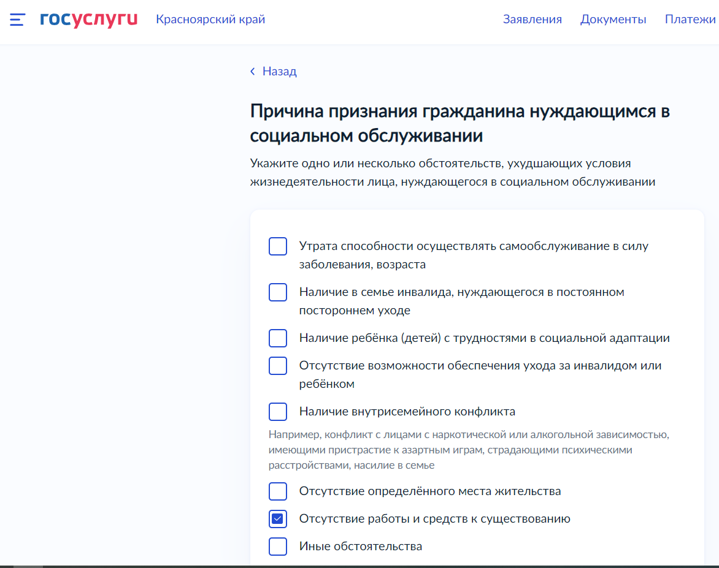

7 - указать «Кого необходимо признать нуждающимся в социальном обслуживании»:

8 - выбрать «Кто обращается за услугой»:

* Сведения о заявителе система заполняет автоматически.
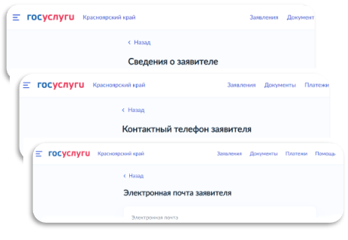

9 - указать адрес заявителя (выбрать нужную строку):

* При выборе строки «Определенное место жительства отсутствует» адрес пребывания внести вручную.

10 - выбрать наименование срочной услуги:

* При выборе строки «Иные срочные социальные услуги» - внести наименование услуги вручную.

11 - выбрать территориальное отделение КГКУ «УСЗН» (по месту жительства):

12 - выбрать способ получения результата заявления (поставить галочку в случае, если Вы хотите получить результат на бумажном носителе):

13 - нажать «Подать заявление»:

По результатам рассмотрения заявления в личный кабинет на ЕПГУ поступит уведомление.

